EKONOMSKA ŠOLA NOVO MESTO
VIŠJA STROKOVNA ŠOLA

POMAKCE, KI PELJEJO V DEŽELO PIČIČEV

TURISTIČNO-PROJEKTNA NALOGA

Novo mesto, januar 2023

SEZNAM SODELUJOČIH ŠTUDENTOV
Naziv šole | Ime in priimek študenta | Letnik | Kraj stalnega bivališča | Letnica  rojstva
Ekonomska šola Novo mesto, Višja strokovna šola | Jure Grašak | 2. letnik | Gorenjci pri Adlešičih | 2002
 | Tilen Hudelja | 2. letnik | Podlog | 2003
 | Blaž Slemenšek | 2. letnik | Blanca | 2003
 | Maj V. Tanšek | 2. letnik | Piršenbreg | 2003
 | Amadeja Vlahov | 2. letnik | Gržeča vas | 2003

Ekonomska šola Novo mesto
Višja strokovna šola
Tel: 07/393-32-67
Fax: 07/393-32-82
E-pošta: referat@esnm.si

NASLOV PROJEKTNE NALOGE: POMAKCE, KI POPELJEJO V DEŽELO PIČIČEV

Avtorji:
- Jure Grašak, jure.grasak@students.esnm.si
- Tilen Hudelja, tilen.hudelja@students.esnm.si
- Blaž Slemenšek, blaz.slemensek@students.esnm.si
- Maj V. Tanšek, maj.v.tansek@students.esnm.si
- Amadeja Vlahov, amadeja.vlahov@studets.esnm.si

Mentorja:
- Jerica Božič Kranjec; jerica.kranjec@esnm.si
- Jernej Balant; jernej.balant@esnm.si

POVZETEK
Cilj naše projektne naloge je predstaviti dolenjsko tradicionalno jed, imenovano pičiči, obogateno s štirimi edinstvenimi omakami, ki nosijo okuse Dolenjske regije. Te omake niso le odličen spominek, ampak tudi popotnica nazaj v deželo, kjer so doma pičiči. Prepričani smo, da si priljubljena dolenjska jed pičiči zasluži lokalne omake, ki odražajo bogastvo okusov te regije, namesto da se zanašajo na že dobro poznane svetovne omake, kot so kečap, majoneza, tatarska in nacho. Naša ekipa verjame, da so te lokalne omake, ki smo jih poimenovali Pomakce z imeni Francka, Štefka, Pepca in Mici odlična dopolnitev k tradicionalnim pičičem, obenem pa pakirane v lično in trajnostno embalažo predstavljajo izvrsten kulinarični spominek za vse ljubitelje okusa po domačem. Z željo, da bi privabili mlade turiste na Dolenjsko, kjer lahko uživajo v raznolikosti naravne in kulturne dediščine, smo se odločili predstaviti jed pičiči. Nastala je pred četrt stoletja na Dolenjskem in je na drugih koncih Slovenije ne poznajo. Da bi pritegnili pozornost mladih, smo pičičem dodali nove lokalne omakce, ki so na voljo tudi kot odličen spominek, omogočajoč okušanje Dolenjske tudi od doma. Za doseganje širše prepoznavnosti smo ustvarili promocijski video, ki predstavlja zgodbo o nastanku jedi pičiči in razkriva edinstvene okuse, ki jih ponujajo naše lokalne omakce. Želimo, da ta okusna pustolovščina pride do širšega občinstva, zato smo pičiče in omakce poslali v svet, da bi delili bogastvo dolenjske kulinarike, kar dobro povzame slogan, ki smo ga ustvarili: Pomakce, ki popeljejo v deželo pičičev.
Ključne besede: pičiči, omake, Dolenjska, kulinarično, tradicionalno, spominek

ABSTRACT
The purpose of our project is to introduce the reader to a traditional culinary dish from the Dolenjska region, called pičiči, enriched with four unique sauces that carry the flavours of the Dolenjska region. These sauces are not only a great souvenir, but also a journey back to the world of the Dolenjska region. We believe that a popular Dolenjska dish such as pičiči deserves local sauces that reflect the richness of the region's flavours, rather than relying on the world's well-known sauces such as ketchup, mayonnaise, tartar sauce and nacho. Our team believes that these local sauces, wich we called Pomakce with the names Francka, Štefka, Pepca and Mici are the perfect complement to the traditional pičiči, while at the same time being an excellent culinary souvenir for all lovers of the taste of Dolenjska. In order to attract young tourists to Dolenjska, where they can enjoy the variety of attractions and the natural and cultural heritage, we decided to present the dish pičiči. It originated a quarter of a century ago in Dolenjska and is unknown in other parts of Slovenia. To attract young people's attention, we have added new local sauces to pičiči, which are also available as a great souvenir, allowing them to taste the flavours of Dolenjska from home. To achieve wider visibility, we have created a promotional video showcasing the charm of pičiči and revealing the unique flavours offered by our local sauces. We want this tasty adventure to reach a wider audience, so we have sent pičiči and omakce out into the world to share the richness of Dolenjska cuisine, which sums up the slogan we have created: The Pomakce, which takes you to the land of pičiči.

Keywords: pičiči, sauces, Dolenjska, culinary, traditional, souvenir
NAČRT PREDSTAVITVE NA TURISTIČNI TRŽNICI
Na prihajajoči turistični tržnici bomo predstavili naš edinstven turistični proizvod, ki smo mu nadeli ime Pomakce. Te posebne spremljevalke so bile ustvarjene z mislijo na dopolnitev dolenjske specialitete pičiči, in zato jih bomo obiskovalcem ponudili v okviru brezplačne degustacije.
Naša stojnica ne bo le okusno doživetje, ampak tudi priložnost, da širši javnosti predstavimo jed pičiči in hkrati poudarimo edinstvene lastnosti Pomakc v štirih izjemnih okusih. Naši prijazni predstavniki bodo obiskovalcem z veseljem povedali zanimivo zgodbo o tem, kako je nastala jed pičiči, kaj pravzaprav so Pomakce in zakaj smo jim nadeli imena Francka, Štefka, Pepca in Mici. Poleg tega bomo gostom predvajali naš kratek, a privlačen promocijski video.
Da bi pritegnili pozornost, bomo delili manjše plakate z našim prepoznavnim logotipom, ki na slikovit način prikazuje raznolikost okusov Pomakc in sloganom: Pomakce, ki popeljejo v deželo pičičev. Ta opisuje našo željo po prepoznavnosti izven Dolenjske regije. Ti plakati bodo ne le vabilo, temveč tudi usmeritev do naše stojnice, kjer bodo obiskovalci lahko uživali v brezplačni degustaciji. Na stojnici pa bomo postavili še večji plakat istega dizajna, da bo izstopal in olajšal iskanje. Ta večji plakat, katerega podoba je priložena v prilogi, bo dodal barvitost naši stojnici in privabil še več radovednih obiskovalcev.

KAZALO VSEBINE

1 UVOD 1
2 NAŠE DELO 2
3 OBLIKOVANJE TURISTIČNEGA PROIZVODA 3
3.1 Opis jedi pičiči in njihov nastanek 3
3.2 Recepti omak z pridihom Dolenske 4
3.2.1 Francka (omaka iz Modre frankinje) 4
3.2.2 Štefi ( domača majoneza z ženofom ) 4
3.2.3 Mici ( omaka z medom ) 4
3.2.4 Pepca ( pekoča omaka) 5
3.3 EMBALAŽA 6
3.4 CILJNA POPULACIJA 6
3.5 CENA PROIZVODA 6
4 PROMOCIJSKI VIDEOPOSNETEK 7
5 NAČINI PROMOCIJE 8
6 ZAKLJUČEK 9
7 LITERATURA IN VIRI 10
8 PRILOGE

UVOD

V srcu slikovite Dolenjske, kjer zgodovina in tradicija diha skupaj, smo se odločili raziskati in predstaviti edinstven okus te regije skozi inovativni turistični produkt – omake za pičiče. pičiči, lokalna poslastica, ki izvira iz picerije Eldorado v Irči vasi, ne predstavlja le okusne kulinarične izkušnje, temveč tudi globoko zakoreninjeno zgodbo o preprostosti, domišljiji ter povezanosti s skupnostjo.
Izbira pičičev kot osrednje jedi našega turističnega produkta je bila premišljena odločitev, ki izhaja iz želje po oživitvi tradicionalnih okusov Dolenjske ter hkrati prinašanju svežine in inovacije skozi omake. Zgodba o pičičih, ki so nastali iz nenadnega navdiha gostilničarja, ki nosi v sebi čar preprostosti in kreativnosti, ki ju želimo približati tako lokalnemu prebivalstvu kot tudi turistom.
Podrobneje bomo raziskali vse aspekte turističnega produkta. Odkrili bomo skrivnosti jedi pičiči, predstavili inovativne recepte za štiri edinstvene omake. Francka, Štefi, Mici in Pepca niso le omake, temveč pristna doživetja dolenjske kulinarike, ki jih želimo deliti s svetom.
Z ustvarjanjem promocijskega videoposnetka želimo ne le predstaviti izdelek, temveč deliti zgodbo, vonj in okus pičičev. S široko paleto marketinških kanalov, od družbenih omrežij do lokalnih dogodkov, želimo približati te izjemne okuse tako lokalnemu prebivalstvu kot turistom. Z načrtovanim sodelovanjem s picerijami na Dolenjskem in udeležbo na kulinaričnih sejmih želimo postati nepogrešljiv del kulinarične zgodbe te edinstvene regije.
S omakami za pičiče ne želimo le zadovoljiti brbončic obiskovalcev, temveč tudi predstaviti Dolenjsko kot pravo kulinarično destinacijo, ki združuje preteklost in prihodnost v vsakem grižljaju. V našem prizadevanju za ohranjanje lokalne kulturne dediščine in hkrati ponujanje svežih kulinaričnih doživetij, vabimo vas, da se pridružite tej okusni poti odkrivanja Dolenjske skozi pičiče in Pomakce.

nAŠE DELO
Mentorica nam je predstavila projekt Lokalni kulinarični spominek, ki nam je takoj vzbudil zanimanje, zato smo se odločili, da se vanj vključimo. Najprej smo se vsi člani skupine sestali z mentorico, da bi določili, kateri izdelek bomo ustvarili. Uporabili smo metodo viharjenja možganov (Brainstorming). Izmenjevali smo si ideje o jedeh, ki bi lahko predstavljale kulinarični spominek in hkrati odražale značilnosti določenega kraja. Naš favorit med predlogi je bila omake z dolenjskim priokusom, namenjene jedi pičiči. Pičiči, ki jih je pred četrt stoletja izumil Rudi Fink iz Novega mesta, so značilni predvsem za Dolenjsko in še vedno niso dovolj prepoznavni drugje po Sloveniji. Poleg tega smo opazili, da na trgu še ni lokalnih omak, saj picopeki za prilogo uporabljajo svetovno znane omake, kot so kečap, majoneza in tatarska in nacho. Ko smo dokončno izbrali idejo, smo se lotili izdelave terminskega načrta, kjer smo opredelili naloge in določili časovne okvire. Vodja skupine je nato vsakemu članu dodelil svoje delo, tako da smo zagotovili aktivno sodelovanje vseh članov skupine. Sodelovali smo tudi z izumiteljem Rudijem Finkom, ki nam je s strastjo pripovedoval zgodbo o pičičih in delil koristne nasvete za njihovo pripravo. Za recepte za omake smo se obrnili na Jerneja Balanta, ki je dodal Dolenjski priokus običajnim omakam. Ko smo popolnoma izpopolnili recepte, smo pripravili scenarij za promocijski video in začeli s pisanjem projektne naloge. Hkrati smo skupaj pripravljali tudi predstavitev na stojnici. Celotno delo je potekalo ob podpori mentorice, ki nam je vedno stala ob strani.

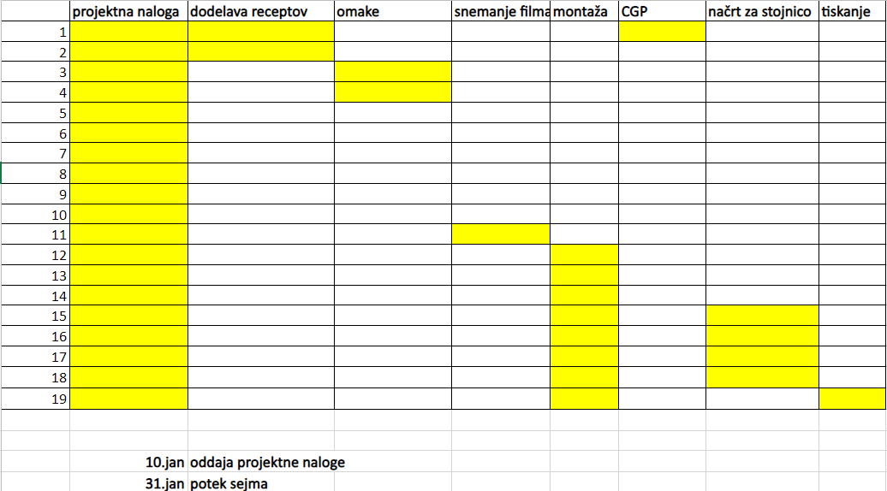
Slika 1: Terminski plan
Vir: Lastni vir

OBLIKOVANJE TURISTIČNEGA PROIZVODA
Pičiči, jed, ki že kraljuje v vseh picerijah po Dolenjski, a je še vedno nepoznana drugim regijam, kaj šele drugim državam, privablja predvsem mlade, da jih okusijo. Vendar se o njihovem izvoru ne govori veliko, ko je naša ekipa odkrila, da o pičiči pred četrt stoletja prvič ugledali luč sveta prav v občini Novo mesto na Dolenjskem. Smo se odločili, da je čas, da pičiči postanejo prepoznavni po vsej Sloveniji in tudi zunaj njenih meja. S tem namenom smo odstranili že dobro znane svetovne omake in jih nadomestili z lokalnimi omakami, ki v sebi nosijo pristni okus Dolenjske. Želimo, da se o tej posebni jedi govori s ponosom in da se njena prepoznavnost razširi na širšo kulinariko. Da bi še dodatno poudarili edinstvenost pičičev in predstavili čare Dolenjske regije, smo se odločili omakam dodati vlogo lokalnih turističnih kulinaričnih spominkov. S tem si prizadevamo za večjo prepoznavnost pičičev ter za promocijo bogate kulinarične dediščine Dolenjske.

Opis jedi pičiči in njihov nastanek
Pred približno četrt stoletja je na Dolenjskem zaživela posebna jed, imenovana pičičI, ki na tem območju pridobiva svoj sloves. Ta avtohtona dolenjska poslastica je bila prvič odkrita in okusno poimenovana v piceriji Eldorado v Irči vasi pri Novem mestu. Zanimiv izvor te jedi je povezan z rednim gostom Eldorada. Kot večina zgodovinskih jedi, tudi ta ima svoj začetek v trenutku, ko je gospod, po večjem vnosu piva, občutil lakoto. Njegova denarnica je komajda še vsebovala 500 tolarjev, medtem ko so cene pic takrat znašale med 800 in tisoč tolarji. Gospod, ki je bil takrat soočen s finančno omejitvijo, je v iskanju rešitve stopil do natakarice in izrazil svoje želje: »Jaz nimam dovolj za celo pico, zato mi dajte le sir in testo.« Tako se je rodila nova kulinarična izkušnja, ki jo danes poznamo kot pičiče, jed s testom pice, prekritim s sirom, in obogateno z zgodbo domišljije ter okusom. Ta nenavadna kombinacija se je razširila po celotni Dolenjski regiji, medtem ko ostali nekateri deli Slovenije še niso slišali za to pregreto poslastico, katera ohrani okus tudi hladna. Tako so pičiči postali del dolenjske kulinarične identitete.

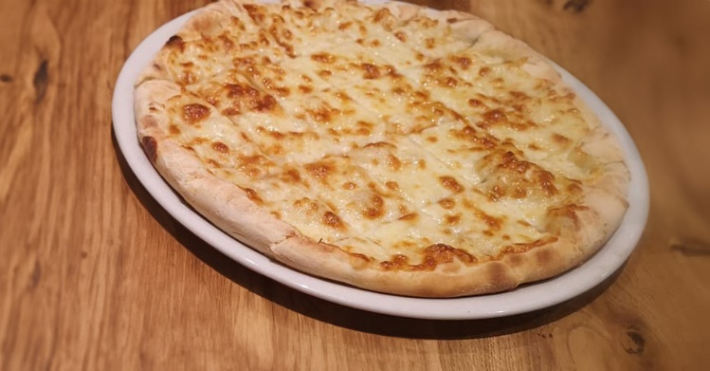
Slika 2: Izgled pičičev
Vir: Gostilnica Slatnik

Recepti omak z pridihom Dolenske
Kot je že bilo omenjeno v predhodnem besedilu, se pičiči postrežejo s štirimi različnimi omakami, ki naj bi bile najverjetneje uvožene iz tujine. S tem v mislih se je naša ekipa odločila, da je čas za svežo in unikatno preobrazbo. Načrtujemo zamenjavo trenutno uporabljanih omak z novimi recepti, ki bodo odražali avtentične okuse dolenjske regije. Vsaka omaka bo predstavljala okusen delček lokalne kulinarike, hkrati pa bomo ohranjali in promovirali izvirnost ter bogastvo okusov naše prelepe dolenjske pokrajine. S tem korakom želimo gostom ponuditi edinstveno doživetje, ki združuje tradicijo in inovacijo v vsakem grižljaju.

Francka (omaka iz Modre frankinje)
- Balzamični kis- 0,5 l
- Modra frankinja -0,5 l
- Sladkor- 3 žlice
- Dišavnica ( Rožmarin, timijan, lovor)
Vse sestavine dodamo v posodo in postavimo na nizek ogenj, pri tem pa ves čas mešamo. Nadaljujemo s kuhanjem, dokler se omaka ne zgosti in doseže želeno konsistenco.

Štefi ( domača majoneza z ženofom )
- Jajce – 1 rumenjak
- Ženof – 1 žlica
- Česen – 1 strok česna
- Limona – ½
- Olje – 2 dl ( olivno + sončnično)
- Timijan
Vse zmešamo v posodi razen olja. Le- tega počasi po majhnih količinah dodajamo do željene gostote.
Namaz ženof iz gorčičnih semen, je dolenjska verzija nezmlete dijonske gorčice. Po okusu sladko – grenek, malenkost pikanten, je odličen dodatek narezkom. Gorčična semena so namočena v grozdni sok z dodatkom sladkorja.

Mici ( omaka z medom )
- Čvrsti jogurt – 120 g
- Kisla smetana – 60 g
- Limonin sok – 1 čajna žlička
- Med – 20 g
V skodelici z metlico premešamo jogurt, kislo smetano, limonin sok in med, ki ga lahko dodajamo do željenega okusa.

Pepca ( pekoča omaka)
- Čilij – 300 g
- Paradižnik – 400 g
- Paprika – 150 g
- Čebula – 150 g
- Česen – 6 strokov
- Bazilika ali origano – 1 žlička
- Limona – 2
- Jabolčni ali vinski kis – 0,5 dl
- Sol – 1 žlica
- Sladkor – 1 žlička
- Voda – 1,5 dl
- Olje – 2 žlici
Na olju prepražimo na drobno narezano čebulo, dodamo česen in na koščke narezano papriko. Pražimo približno 5 min. Čilije narežemo na največ 6 delov in jih otresemo semen. Dodamo jih pražiti v posodo. Med tem narežemo paradižnik, ga dodamo v posodo, zalijemo z vodo in dodamo baziliko ali origano. Pustimo kuhati na manjši temperaturi približno 1 uro. Zmes ohladimo in jo nato v blenderju popolnoma zmeljemo.

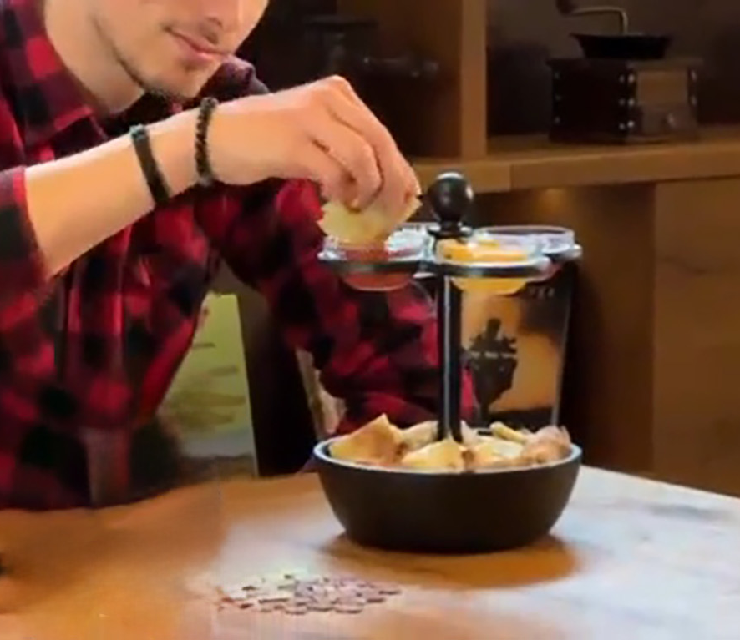
Slika 3: Pomakce na stojalu
Vir: Lastni vir

EMBALAŽA
Naša embalaža bo izdelana iz okolju prijaznih materialov. Omake bodo predstavljene v steklenih posodicah, ki se lahko po uporabi reciklirajo in ponovno uporabijo za druge namene. Vse skupaj bo dodatno zapakirano v škatlo, izdelano iz trpežnega papirja.
Vsaka posodica pa ima na pokrovčku tudi nalepko z imenom (dizajn le-teh si lahko poglede v prilogah), ker pa smo jih dali v skupno pakiranje se nalepka z logotipom in ostalimi podrobnostmi nahaja tudi na škatli.

CILJNA POPULACIJA
Naša prizadevanja so usmerjena v širjenje prepoznavnosti pičičev med mladimi, ki se odpravljajo na popotovanja po Sloveniji. Zavedamo se, da so mladi turisti odlična ciljna skupina, ki iščejo edinstvene kulinarične izkušnje. Hkrati pa želimo sodelovati s picerijami, ki že prepoznavajo vrednost te avtohtone dolenjske jedi in jo vključujejo v svojo ponudbo. Mladi, ki se odpravljajo na Dolenjsko iz drugih regij Slovenije ali celo iz tujine, si želijo okusiti pristne pičiče in doživeti njihov edinstven okus. Z našimi prizadevanji želimo ustvariti most med lokalnimi kulinaričnimi posebnostmi, turističnim doživetjem ter picerijami, ki cenijo in promovirajo bogato kulinarično dediščino Dolenjske.

CENA PROIZVODA
Ceno našega izdelka smo skrbno določili, upoštevajoč stroške sestavin, dela, embalaže ter dodajanja marže in davka na dodano vrednost. Posamezna omaka je na voljo po ceni
4,90 €, medtem ko komplet vseh štirih omak stane 19 €. Te cene smo nato temeljito primerjali s cenami konkurenčnih proizvodov, pri čemer smo ugotovili, da so naše cene povsem primerljive z ostalimi izdelki na trgu. V prizadevanju za vzpostavitev sodelovanj z restavracijami ali večjimi naročniki smo pripravljeni ponuditi ugodnosti v obliki popustov za večja naročila. Želimo zagotoviti, da je naša kakovostna in okusna ponudba dostopna širši javnosti ter da smo konkurenčni in privlačni v raznolikem kulinaričnem svetu.

PROMOCIJSKI VIDEOPOSNETEK
V okviru te naloge smo sodelovali kot ekipa pri ustvarjanju promocijskega videoposnetka. Kot pri vsakem projektu, smo začeli s procesom iskanja idej, pri čemer smo uporabili učinkovito tehniko Brainstorminga. Naša izbrana ideja za video je razkriti zgodbo o nastanku jedi pičiči.
Celoten proces je vključeval pisanje sinopsisa videoposnetka, ki smo ga izpopolnili, preden smo se lotili iskanja idealne lokacije, kjer bi ambient ustrezal naši viziji videa. Po skrbnem raziskovanju smo našli popolno lokacijo v Gostilnici Slatnik, ki nam je prijazno odstopila prostor za snemanje in nudila pomoč pri pripravi pičičev. Pred snemalnim dnevom smo natančno pripravili scenarij, kar nam je omogočilo, da smo si lažje predstavljali posamezne kadre, kar je pripomoglo k hitrejšemu poteku snemanja. Sinopsis in scenarij si lahko ogledate v prilogah.
Po uspešno zaključenem snemanju smo se posvetili zahtevnemu procesu montaže videoposnetka, ki je zahteval 20 ur našega predanega dela. Po dogodku bomo končni izdelek predali tudi Gostilni Slatnik, ki ga bo uporabljala za lastne promocijske potrebe. Skupaj smo ustvarili privlačen in zanimiv video, ki bo učinkovito predstavil in promoviral naš izdelek in jed pičiči.

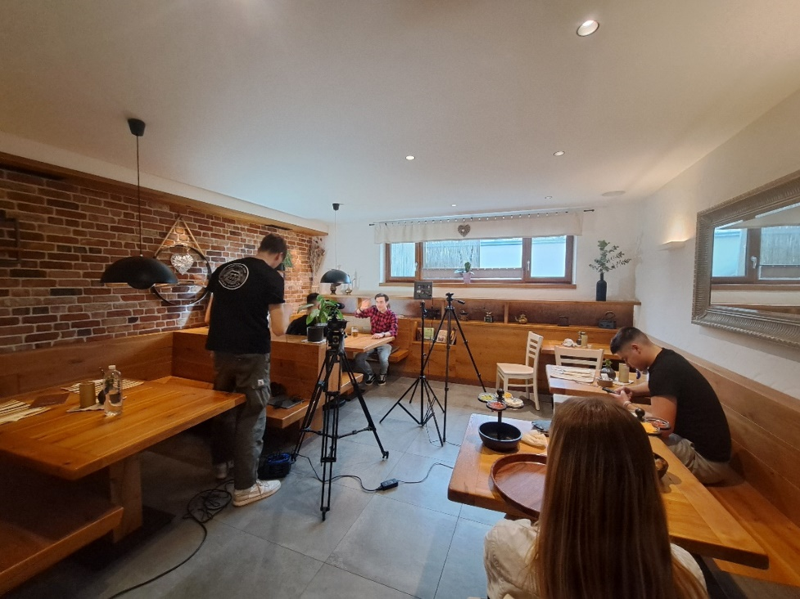
Slika 4: Snemalni dan
Vir: Lastni vir

NAČINI PROMOCIJE
V nadaljnjem razvoju našega produkta bi Pomakcam odprli uradno spletno stran, ki bi gostila raznolike vsebine. Na tej spletni strani bi uporabnikom omogočili dostop do spletne trgovine, kjer bi bila na voljo pestra ponudba izdelkov in ekskluzivne akcije. Za še tesnejši stik s potrošniki bi Pomakce predstavljali na različnih dogodkih in stojnicah, kjer bi obiskovalci lahko tudi preizkusili naše izdelke. Hkrati bi aktivno upravljali družabna omrežja, ki bi nam omogočila hitro obveščanje ljudi o novostih in posebnih ponudbah. Poleg tega bi družabna omrežja služila kot odlično sredstvo za zbiranje mnenj in predlogov strank, kar bi nam pomagalo izboljšati izdelek.
Poseben poudarek bi dali tudi sodelovanju z obstoječimi picerijami na Dolenjskem, kjer bi Pomakce že vključili v njihovo ponudbo. Prav tako pa bi bil pri njih možen nakup, saj bi jih tako predstavili lokalnim prebivalcem in turistom, kateri bi si jih vzeli kot kulinarični spominek. Za spominek, bi jih ponujali tudi na vseh Turističnih informacijskih centrih in trgovinicah s spominki po celotni Dolenjski regiji. Na dolgi rok pa bi želeli sodelovati tudi na različnih kulinaričnih sejmih, pri čemer bi bil eden od ciljev sodelovanje na Odprti kuhinji. S tem bi še dodatno okrepili prisotnost in ugled Pomakcam v kulinarični skupnosti.

ZAKLJUČEK

Naša kulinarična pustolovščina, ki se je začela z raziskovanjem jedi pičiči, je privedla do nastanka izjemnega turističnega produkta - Pomakce. Skozi oblikovanje produkta smo posvečali pozornost vsakemu detajlu, od okusov omak, embalaže do ciljne populacije. S premišljenim pristopom smo želeli razširiti dojemanje dolenjske kulinarike onkraj lokalnih meja. Recepti omak, kot so Francka, Štefi, Mici in Pepca, so izraz lokalne kreativnosti in pristnosti.
S tem projektom se odpira novo poglavje, kjer upamo, da bodo Pomakce postale nepogrešljiv del dolenjske turistične kulinarike. Z zanosom pričakujemo, da bomo s tem inovativnim produktom razveselili brbončice ljubiteljev dobrega okusa ter pustili trajen pečat na kulinaričnem zemljevidu Dolenjske regije in pripomogli k večji prepoznavnosti.

LITERATURA IN VIRI

- https://odprtakuhinja.delo.si/recepti/picici-pici-podoben-prigrizek-ki-je-pravi-dolenjski-hit-morate-jih-narediti
- https://www.si21.com/Svet/Picic-kdaj_in_kako_je_nastala_ta_jed/
- https://www.gurman.eu/leksikon/zacimbe-zelisca-in-zacimbne-omake/domac-zenof

PRILOGE
Priloga 1: Dizajn logotipa

Priloga 2: Dizajn nalepk za embalažo

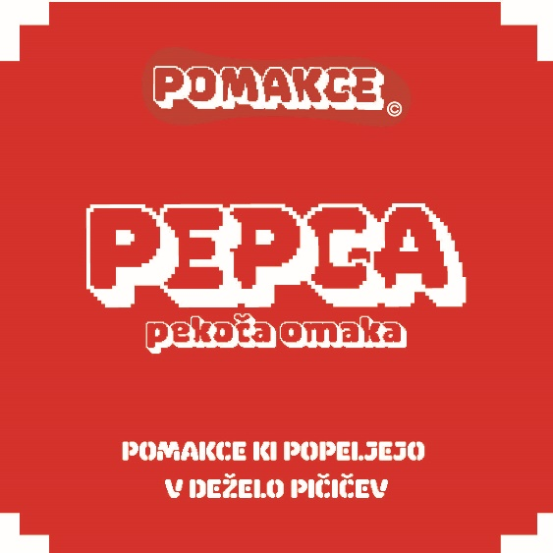

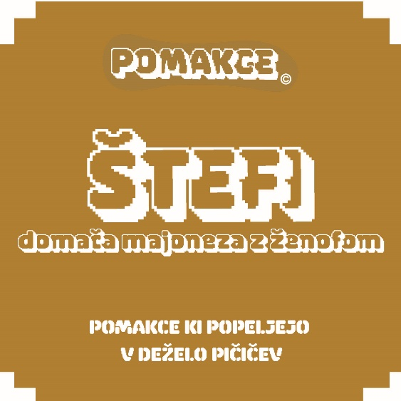

Priloga 3: Dizajn plakata

Priloga 4: Sinopsis in scenarij promocijskega videa

Sinopsis videa:
Preselimo se ko so nastali Pičiči. Fant pride v gostilno, kjer mu je zelo všeč natakarica. Usede se za mizo in pije pivo. Nekaj časa sedi za mizo in postane lačen. Ker nima dovolj denarja za hrano, reče natakarici: »Jes nijmam dst za pico, dejte mi samo ser na testu«. (cena pic se je gibala med 800 do 1000 tolarjev: 3 – 4 evre).
Natakarica naročilo preda kuharju, ki naredi to jed.
Naredi mu testo s sirom narezan v obliki kare in zraven doda štiri omake imenovane Pomakce. Natakarica mu prinese jed, ki jo gost kasneje poimenuje in reče: »No, nej pica so pa pičiči.«
Gost sit in zadovoljen odide iz gostilne ter sabo odnese tudi okusne Pomakce.

PROMOCIJSKI VIDEO

Sejem AlpeAdria - Pomakce

AVTORJI:
Blaž Slemenšek, Maj V. Tanšek, Jure Grašak, Tilen Hudelja, Amadeja Vlahov

V SODELOVANJU Z GOSTILNICO SLATNIK

1. SCENA
INT. ZUNAJ DAN
Statičen kader gostilne Veliki slatnik.
2. SCENA
INT. ZUNAJ DAN
Gost se odpravi proti vhodu.
3. SCENA
INT. ZUNAJ DAN
Stop noter skozi vrata (od zunaj).
4. SCENA
INT. NOTRANJOST GOSTILNE DAN
Stopi skozi vrata (od znotraj).
5. SCENA
INT. NOTRANJOST GOSTILNE DAN
Sede za mizo in do njega pristopi natakarica, kateri naroči pivo.
6. SCENA
INT. NOTRANJOST GOSTILNE DAN
Med popivanjem piva želi naročiti pico vendar
7. SCENA
INT. ZA MIZO DAN
Pogleda v denarnico in vidi da nima dovolj denarja za pico.
(Kader izza glave)
8. SCENA
INT. ZA MIZO DAN
Pogleda natakarico, ki pristopi do njega in reče: »Jes nijmam dost za picu, dejte mi samo ser na testu«
9. SCENA
INT. ZA MIZO DAN
Natakarica se ga usmili in odide v kuhinjo oddati naročilo.
10. SCENA
INT. ZA MIZO DAN
Natakarica prinese iz kuhinje jed ki jo je naročil in štiri okuse Pomakc.
11. SCENA
INT. ZA MIZO DAN
Fant ki okuša to jed. ( Close up)

12. SCENA
INT. ZA MIZO DAN
Fant na glas reče: » To ni pica, to so Pičiči«

17. SCENA
INT. NOTRANJOST GOSTILNE DAN
Odhod gosta z Pomakcami iz gostilne .

KONEC

